

**國家發展委員會 新聞稿**

發布日期：103年5月14日

聯 絡 人：林麗貞、徐志宏

聯絡電話：2316-5348、5855

**Ifo世界經濟調查：臺灣整體經濟回復至「滿意」水準**

德國Ifo經濟研究院今日發布第2季全球經濟氣候指數[1]（World Economic Climate）為102.3（2005＝100），較上季略微下滑0.9點；臺灣部分，受訪專家對當前整體經濟的看法回復至「滿意」水準，且對6個月後經濟預期亦呈現轉好。

**一、歐美地區保持正向復甦步調，亞洲地區力道相對和緩**

根據德國Ifo經濟研究院今（2014）年第2季，對全球121個國家、1,134位專家進行之世界經濟調查（World Economic Survey, WES）顯示，全球經濟氣候指數102.3，較上季103.2略微下滑，主要因受訪專家對6個月後經濟預期，較上季微幅下跌所致；但對當前經濟現況評價則與上季相同，仍維持滿意（詳見表1、圖1、圖2）。調查並顯示，受訪專家平均預測今年全球經濟成長率為2.5%，歐元區及北美地區分別為1.6%與2.5%；至於拉丁美洲與亞洲地區今年經濟成長率分別為2.3%與3.7%，較上次調查時下修。整體而言，Ifo認為今年全球經濟仍將持續復甦，但新興市場經濟成長有減緩跡象。

在個別區域部分（詳見表2），本季正向訊息主要來自北美及西歐地區。其中，北美地區經濟氣候指數107.1，較上季102.1明顯上升，主要因受訪專家對6個月後經濟預期評價，比上季更為樂觀；西歐地區經濟氣候指數118.4，較上季116.5持續回升，原因是受訪專家認為當前經濟現況更為正面所致。至於本季亞洲地區經濟氣候指數89.5，較上季97.4下跌，凸顯亞洲地區經濟復甦力道，相對歐美和緩。

本季Ifo特別指出烏克蘭危機之影響。多數受訪專家對俄羅斯6個月後經濟預期明顯看壞，且預期俄羅斯今年經濟成長率僅為0.8%，烏克蘭為-2.5%。

**二、臺灣當前整體經濟回復至「滿意」，6個月後可望「轉好」**

關於本季臺灣調查結果（詳見圖3、圖4），受訪專家認為當前整體經濟、資本支出、民間消費均回復至「滿意」水準，且多數受訪專家對6個月後之預期亦呈現「轉好」。此外，受訪專家預期6個月後出口、股價指數、長短期利率、物價上漲率都可能上升，美元相對新臺幣則略微升值。

**三、今年全球景氣仍將持續復甦**

國發會表示，今年第2季全球經濟氣候指數較上季略微下滑，主要受新興國家經濟表現未如預期所致；北美及西歐地區仍保持正向復甦步調。整體而言，雖然受訪專家對6個月後經濟預期較上季微幅下跌，但對當前經濟現況評價仍維持滿意，顯示今年全球景氣仍將持續復甦。

表1 世界經濟氣候指數 2005=100

|  |  |  |  |  |  |  |  |  |  |
| --- | --- | --- | --- | --- | --- | --- | --- | --- | --- |
|  | 2012年第2季 | 2012年第3季 | 2012年第4季 | 2013年第1季 | 2013年第2季 | 2013年第3季 | 2013年第4季 | 2014年第1季 | 2014年第2季 |
| 氣候指數 | 95.0 | 85.1 | 82.4 | 94.1 | 96.8 | 94.1 | 98.6 | 103.2 | 102.3 |
| 當前判斷 | 87.9 | 78.5 | 76.6 | 80.4 | 84.1 | 82.2 | 84.1 | 91.6 | 91.6 |
| 未來預期 | 101.8 | 91.2 | 87.7 | 107.0 | 108.8 | 105.3 | 112.3 | 114.0 | 112.3 |

資料來源：Ifo World Economic Survey (WES) of the 2nd quarter 2014.

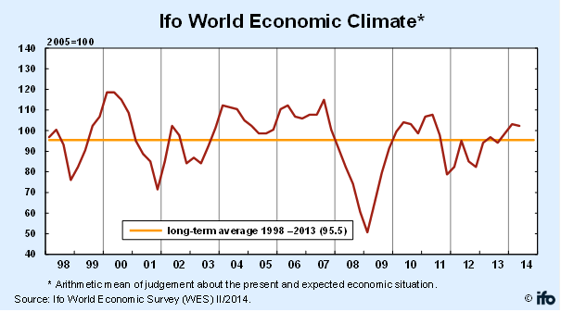圖 1 世界經濟氣候指數

*對當前及未來經濟情勢的判斷之算數平均。

資料來源：Ifo World Economic Survey (WES) of the 2nd quarter 2014。

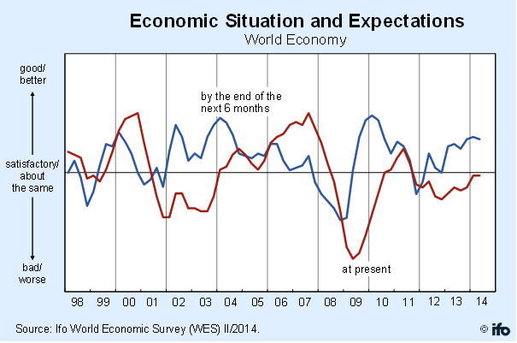

資料來源：Ifo World Economic Survey (WES) of the 2nd quarter 2014。

圖 2 世界經濟氣候（當前判斷與未來預期）

表2 主要地區經濟氣候指數 2005=100

|  |  |  |  |  |  |  |  |  |  |
| --- | --- | --- | --- | --- | --- | --- | --- | --- | --- |
|  | 2012年第2季 | 2012年第3季 | 2012年第4季 | 2013年第1季 | 2013年第2季 | 2013年第3季 | 2013年第4季 | 2014年第1季 | 2014年第2季 |
| 北美 | 95.4 | 81.2 | 80.3 | 86.2 | 87.0 | 93.7 | 88.7 | 102.1 | 107.1 |
| 西歐 | 96.1 | 86.4 | 80.6 | 90.3 | 93.2 | 99.0 | 109.7 | 116.5 | 118.4 |
| 亞洲 | 90.4 | 83.3 | 81.6 | 97.4 | 106.1 | 89.5 | 98.2 | 97.4 | 89.5 |

資料來源：Ifo World Economic Survey (WES) of the 2nd quarter 2014.

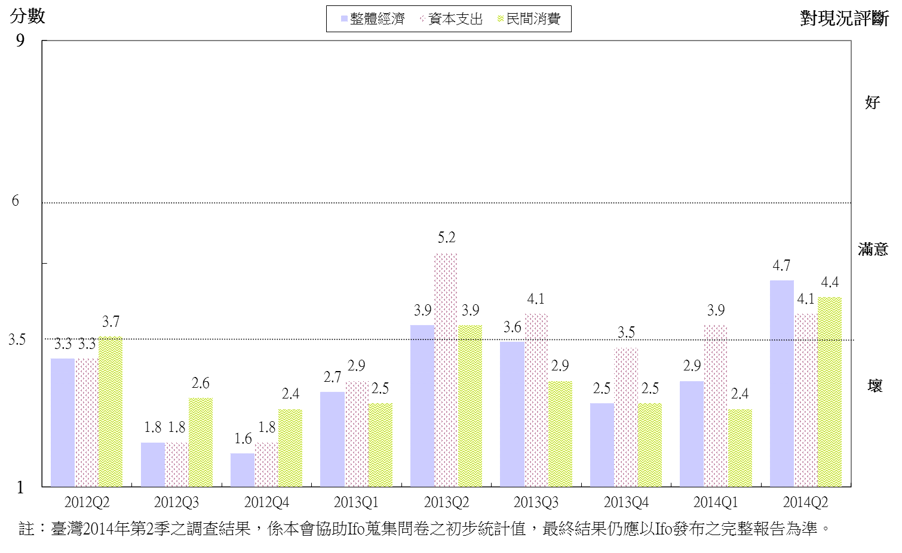

註：1. 臺灣2014年第2季之調查結果，係本會協助Ifo蒐集之問卷的初步統計值，最終結果仍應以Ifo發布之完整報告為準。

2. WES係為一屬質性調查，受訪者針對問項只需就「轉好」(或上升、增加)、「相同」(或不變、理想)、「轉壞」(或下降、減少)擇一回答，再視答案分別給予9、5、1三種不同分數，最後即可加總、平均。若分數介於1~3.5分，表示多為負向或趨勢下降；若分數介於6~9分，表示多為正向或趨勢上升。

資料來源：國家發展委員會，調查期間為2014年4月。共計發出14份問卷，全數回收。

圖3 WES臺灣地區調查結果（對現況評價）

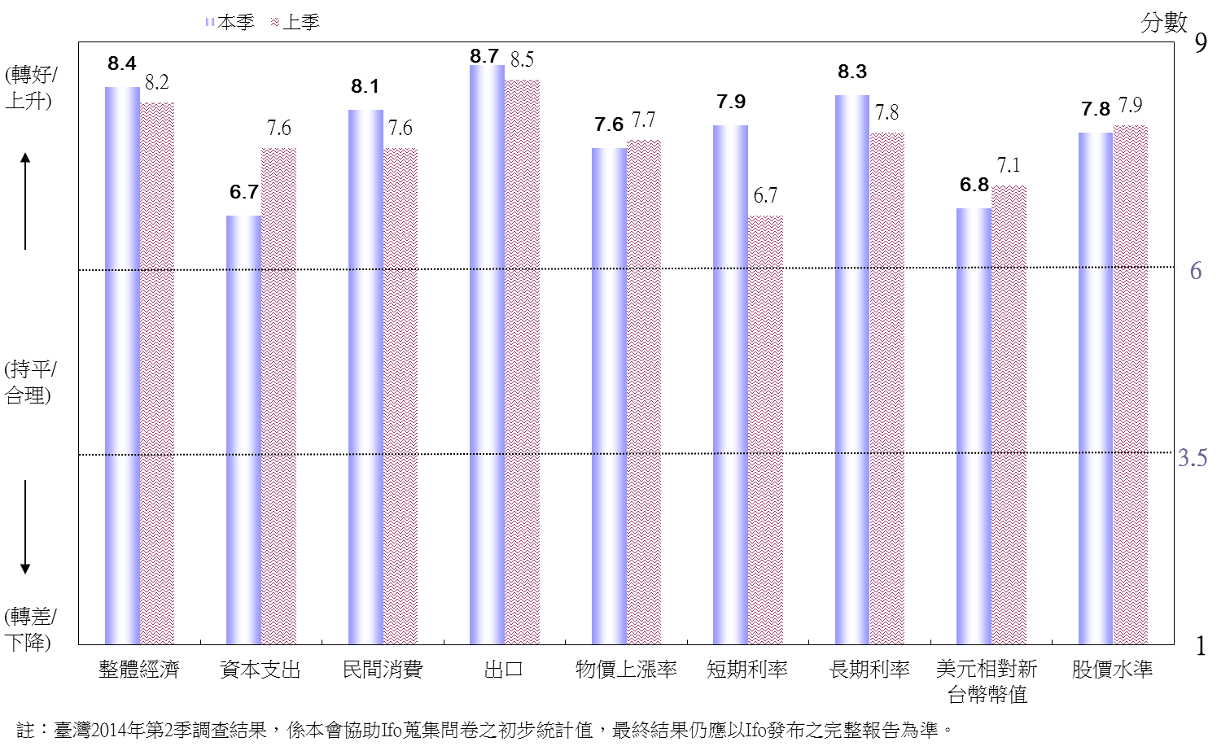

註：1. 臺灣2014年第2季之調查結果，係本會協助Ifo蒐集之問卷的初步統計值，最終結果仍應以Ifo發布之完整報告為準。

2. WES係為一屬質性調查，受訪者針對問項只需就「轉好」(或上升、增加)、「相同」(或不變、理想)、「轉壞」(或下降、減少)擇一回答，再視答案分別給予9、5、1三種不同分數，最後即可加總、平均。若分數介於1~3.5分，表示多為負向或趨勢下降；若分數介於6~9分，表示多為正向或趨勢上升。

資料來源：國家發展委員會，調查期間為2014年4月。共計發出14份問卷，全數回收。

圖4 WES臺灣地區調查結果（對6個月後之預期）

1. 全球經濟氣候指數係將受訪者對當前經濟情勢的判斷及對未來6個月後經濟之預期平均計算而得。